Název školy: Základní škola Chomutov, Písečná 5144
Název materiálu: VY_22_INOVACE_31_HALLOWEEN_jt1
Číslo projektu: CZ 1.07/1.4.00/21.3355
Autor: Mgr. Jana Tejmlová
Datum tvorby: 16. 10. 2012
Cílový ročník: osmý, devátý
Vzdělávací oblast/obor/okruh: JAZYK A JAZYKOVÁ KOMUNIKACE_CIZÍ JAZYK_NĚMECKÝ JAZYK
Klíčové slovo: Halloween, Kürbis, Hexe, Vampier, Geist, Skelett
Anotace: Tento pracovní list a hra slouží žákům na počáteční úrovni k nácviku studijního čtení a k přiblížení reálií. Využívá vědomostí žáků o tomto svátku z výuky angličtiny.
HALLOWEEN MEMORY:

(Vytisknout vždy dvě hrací karty, rozstřihat a hrát ve dvojicích, nebo ve skupinách.)
der Kürbis | die Geister (Pl.) | die Fledermaus | 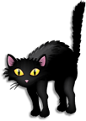schwarze Katze
die Spinne | das Skelett | der Vampir | die Hexe
der Werwolf | Süß (oder Sauer?) | 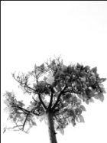Streich  der Baum/die Bäume  das Klopapier | der Dämon
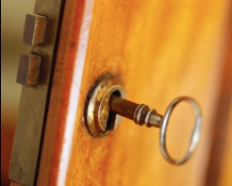Streich  das Türschloss | 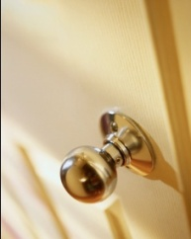Streich  die Türklinke | 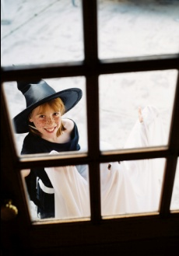klingeln | Etwas Süßes bekommen
Süß oder Sauer?
Trick or treat?

Der Brauch des Halloween ist erst um 1990 nach Deutschland gekommen (přišel).

Am Abend des 31.Oktober ziehen die Kinder durch die Straßen (ulicemi) verkleidet als (převlečené za…)

, , , .

Sie klingeln an den Haustüren und nach Süßem oder Saurem verlangen. (Trick or treat!)

Entweder (buď) die Kinder bekommen etwas Süßes oder aber (nebo)sie spielen den Hausbewohnern, die ihnen den Lohn verweigern, einen Streich.

Welche Kostüme passen zu Halloween?

Alles, was gruselig (hrůzostrašné) ist:

Hexen, Geister, Skelette, Fledermäuse, Zombies, Vampire, Monster, schwarze Katzen, Kürbiskostüm.

Geister, Hexen und Dämonen klopfen an die Türen.

Wehe dem, der ihnen keine Gabe gibt (man muss ihnen Horrormahl servieren, da kann kein Werwolf wiederstehen).

Die meisten Hausbewohner schenken den Kindern Süßigkeiten.

Geben die Bewohnern nichts, so wird ihnen Streich gespielt.

Bäume werden mit Klopapier umwickelt, Türschlösser verklebt oder Türklinken geschmiert.

Přelož text s pomocí slovníku:

Kontrola:

Sladký nebo kyselý? = Sladkost nebo žert?

Zvyk slavit Halloween přišel do Německa teprve okolo roku 1990.

Večer 31. října chodí děti ulicemi převlečené za …

Zvoní u dveří a volají Süß oder sauer!, jako děti v USA Trick or treat!

Buďto dostanou nějakou sladkost, nebo provedou obyvatelům žert.

Které kostýmy patří k Halloweenu?

Čarodějnice, duchové, kostlivci, netopýři, zombie, upíři, příšery, černé kočky, dýně.

Duchové, čarodějnice a démoni klepou na dveře. Běda tomu, kdo jim žádný dar nedá. (Musí se jim servírovat hororové jídlo, aby neobživl žádný vlkodlak.)

Mnozí obyvatelé dávají dětem sladkosti.

Když nedají nic, je jim proveden nějaký žert. Stromy jsou omotány toaletním papírem, zalepeny zámky u dveří, umazány kliky.

Ilustrace: www.office.microsoft.com, 16. 10. 2012

